软件包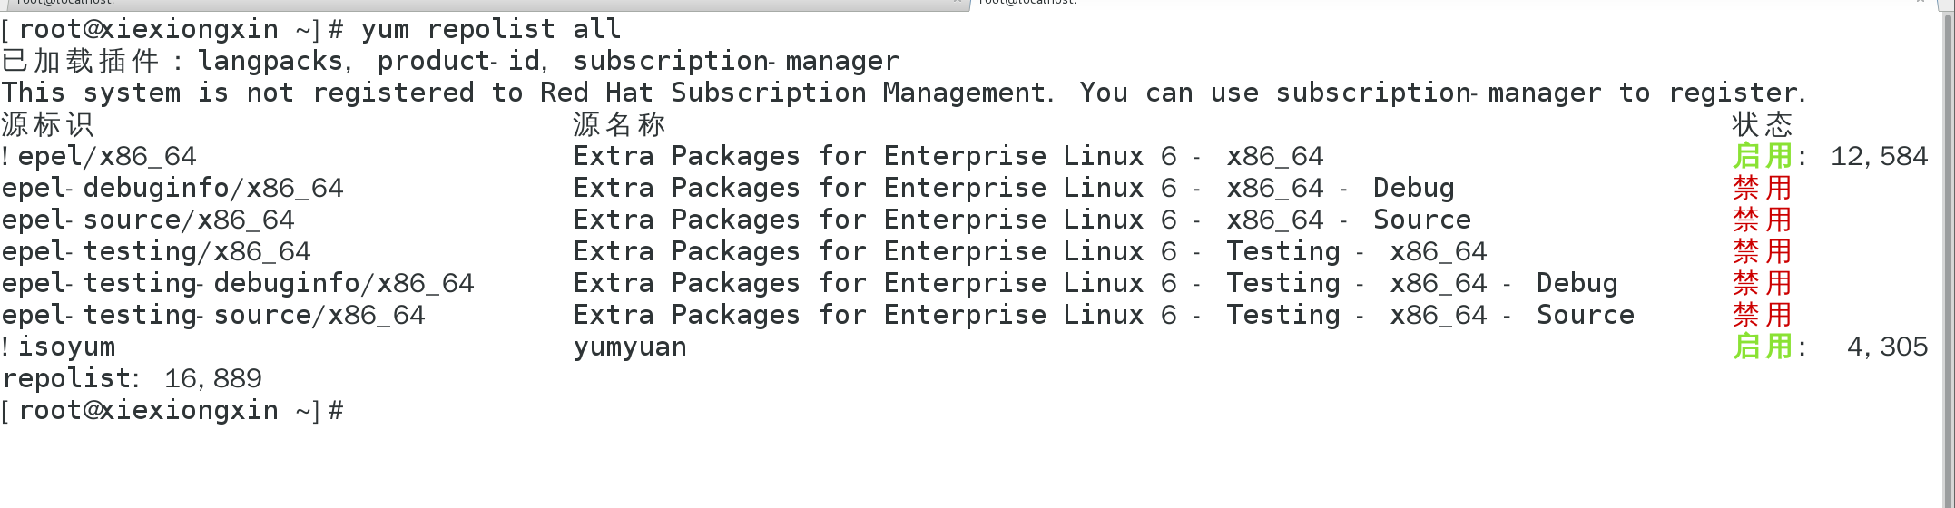

磁盘
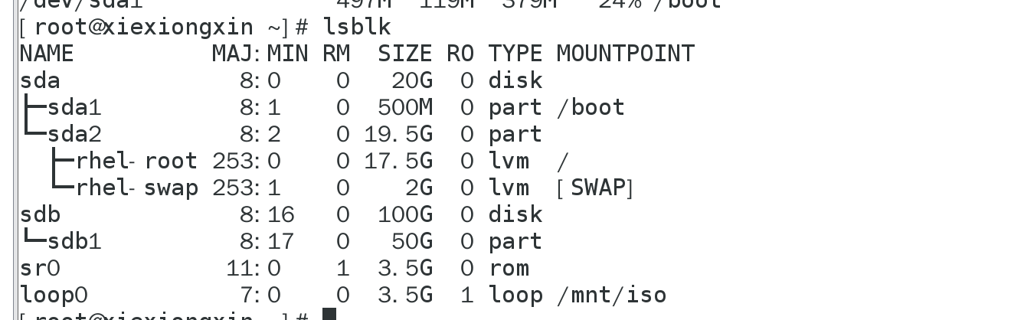

Iscsi服务端
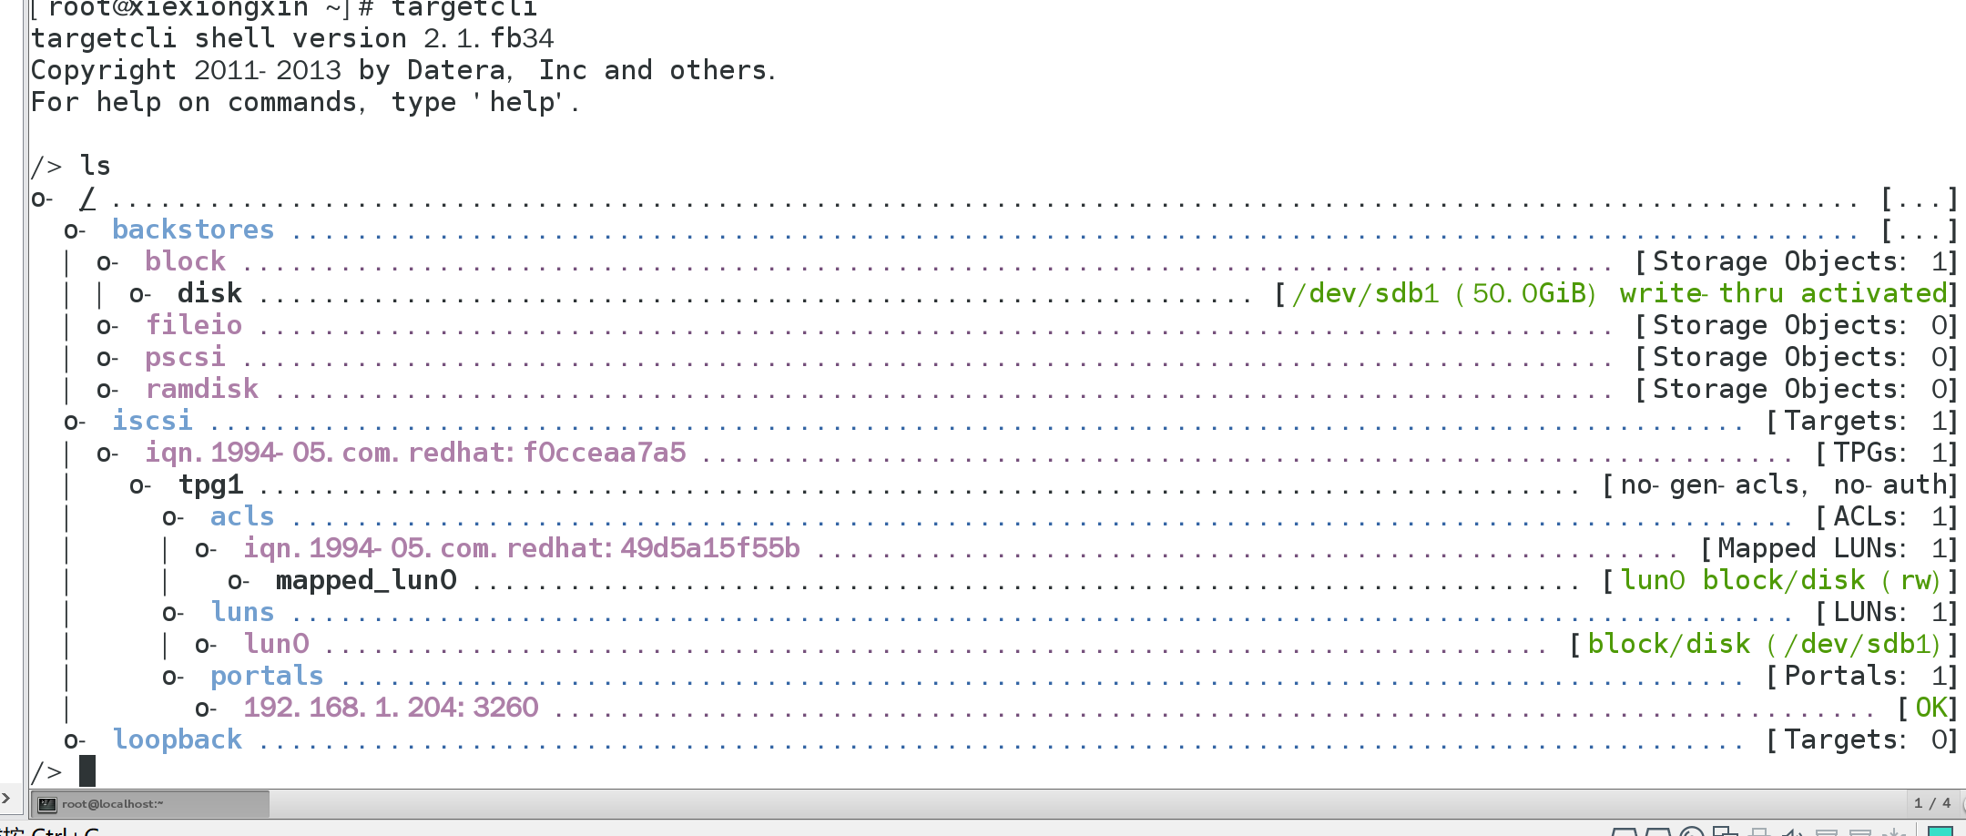

客户端连接上
